Схема (топокарта масштаба 1:25000)

местоположения рыбоводного участка

*«Гандуринский 6»* (*Камызякский муниципальный район*)

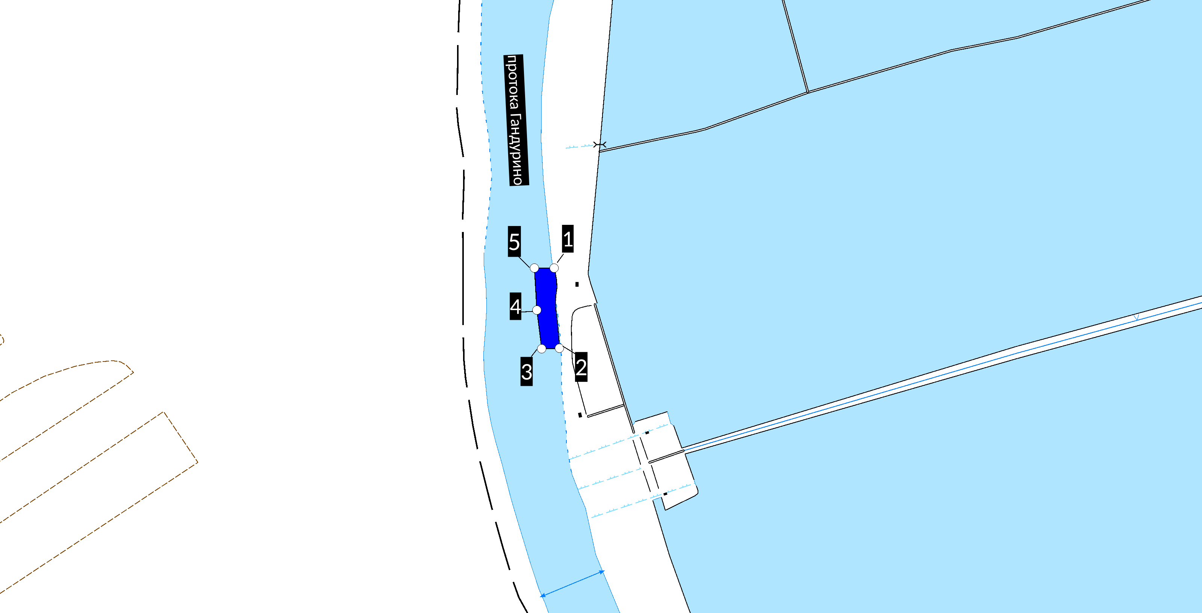

Схема (топокарта масштаба 1:25000)

местоположения рыбоводного участка

*«Уваринский»*  (*Камызякский муниципальный район*)

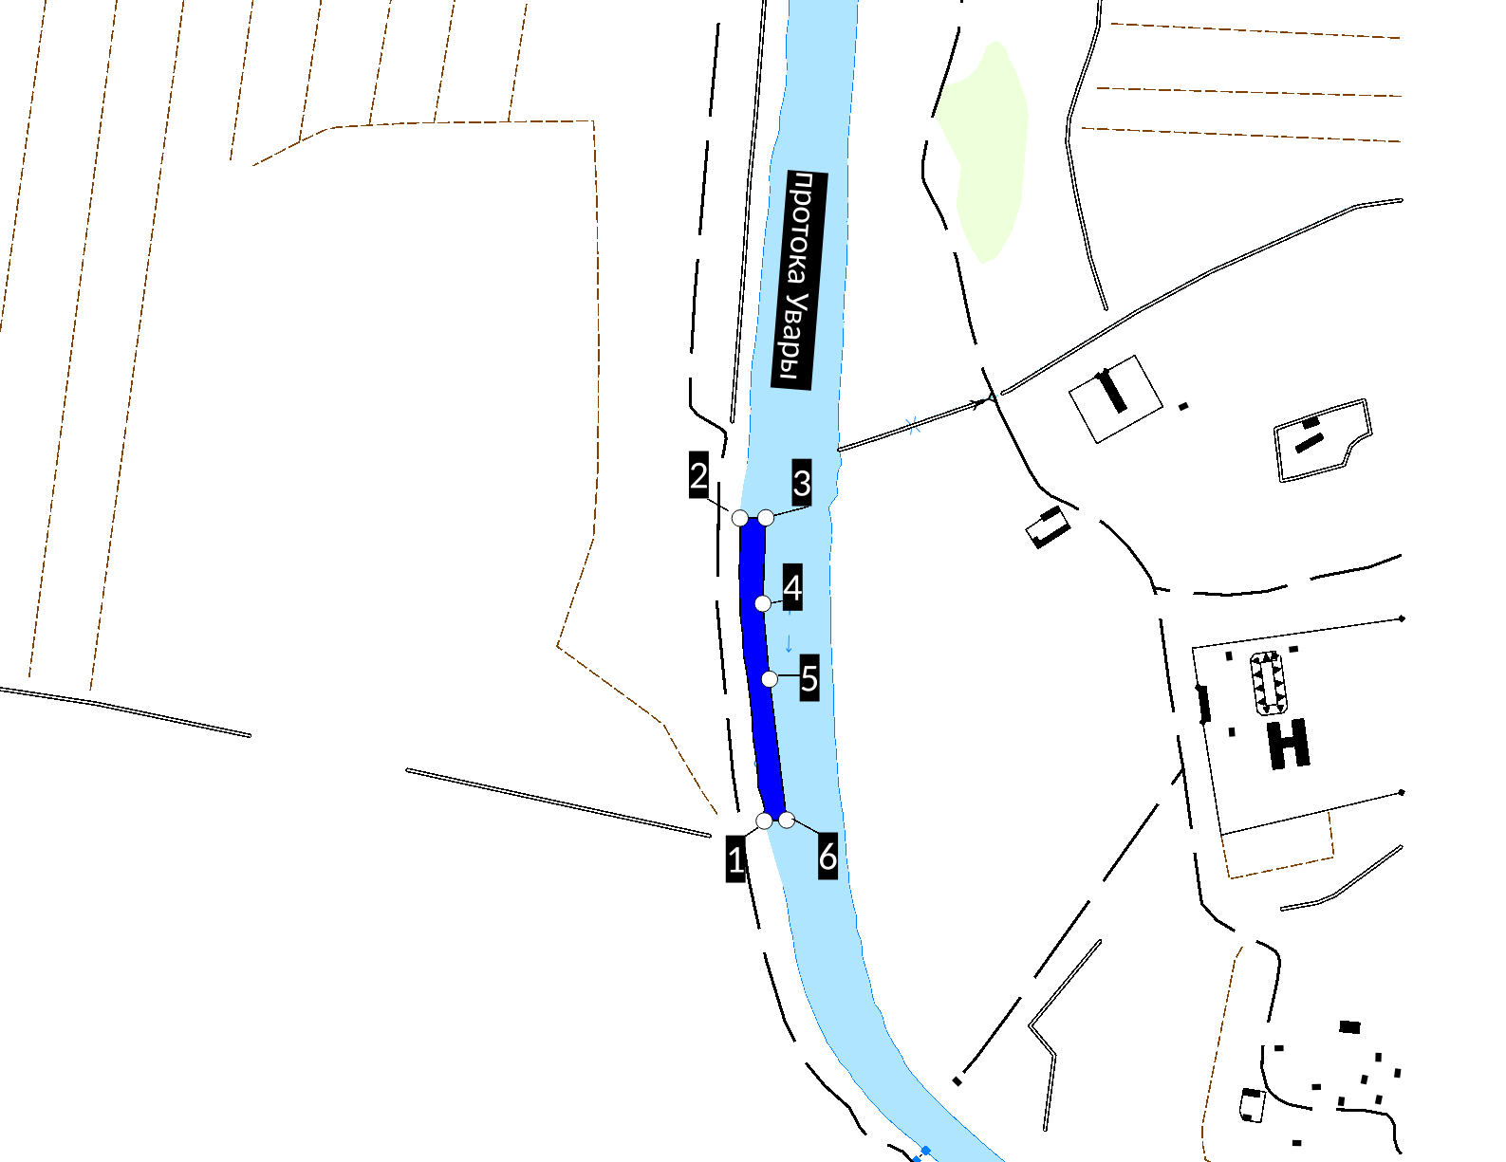

Схема (топокарта масштаба 1:25000)

местоположения рыбоводного участка

*«Уваринский 2»* (*Камызякский муниципальный район*)

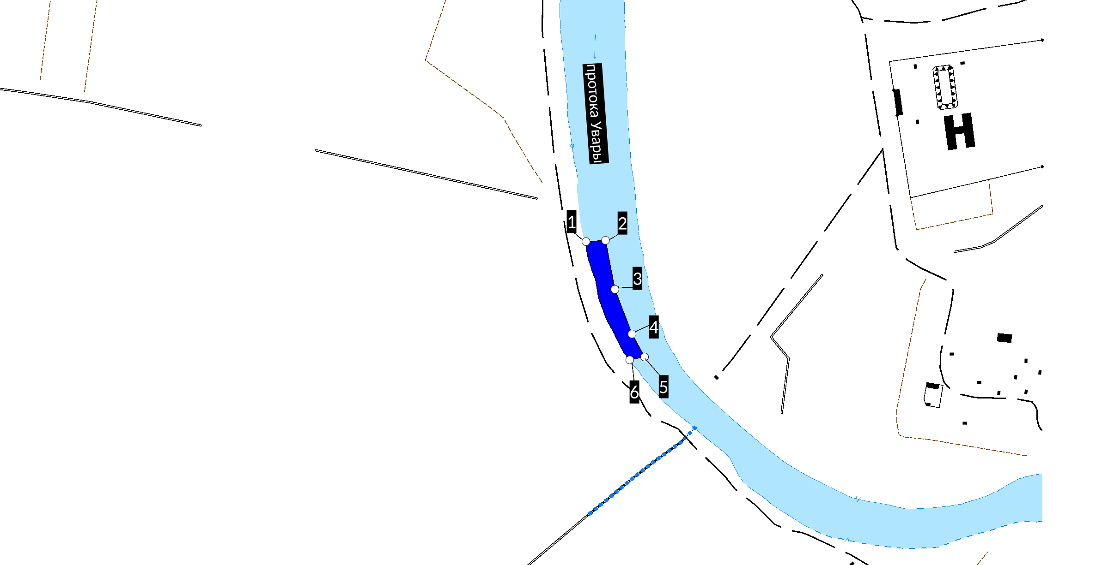

Схема (топокарта масштаба 1:25000)

местоположения рыбоводного участка

*«Болдинский 12»* (*Приволжский муниципальный район*)

